|  |
| --- |
|  |
|  |

|  |
| --- |
|  |

|  |
| --- |
| La reconnaissance d’image |

|  |
| --- |
| Age : 10-14 ans |

Une simulation de la vision par le cerveau (Application scratch)

Objectifs :

* Simuler le processus de la vision par le cerveau au moyen d’une application scratch (jeu)
* Montrer comment un ensemble de neurones individuels peuvent arriver à voir lorsqu’ils sont interconnectés

|  |
| --- |
| Notions abordées : Vision, cerveau, neurone, reconnaissance d’image |

Durée : 30’ (jeu uniquement)

Dispositif pédagogique : en fonction de la disponibilité des moyens informatiques.

|  |
| --- |
| Matériel   * PC / Tablette par personne * Application Scratch « Stilwell V2.sb3 » |

|  |
| --- |
| Annexes  Néant |
| Références & liens utiles  **Jeu basé sur l’épisode de la série documentaire Mindfield S3-E3 consacrée au « Cerveau de Stilwell » :** https://www.youtube.com/watch?v=rA5qnZUXcqo  **Fiche pédagogique IA (Reconnaissance d’image) – Simulation de la vision par le cerveau** |

Droits d’auteur

Le contenu de cette fiche pédagogique est publiée sous licence Creative Commons Attribution – Pas d’utilisation commerciale - Partage dans les mêmes conditions ([CC-BY-NC-SA](https://creativecommons.org/licenses/by-nc-sa/4.0/)) :

**Attribution** [BY] (*Attribution*) : l'œuvre peut être librement utilisée, à la condition de l'attribuer à l'auteur en citant son nom : La Scientothèque. Cela ne signifie pas que l'auteur est en accord avec l'utilisation qui est faite de ses œuvres.

**Pas d'utilisation commerciale** [NC] (*Noncommercial*) : le titulaire de droits peut autoriser tous les types d’utilisation ou au contraire restreindre aux utilisations non commerciales (les utilisations commerciales restant soumises à son autorisation). Elle autorise à reproduire, diffuser, et à modifier une œuvre, tant que l'utilisation n'est pas commerciale.

**Partage dans les mêmes conditions** [SA] (*ShareAlike*) : le titulaire des droits peut autoriser à l'avance les modifications ; peut se superposer l'obligation (SA) pour les œuvres dites dérivées d'être proposées au public avec les mêmes libertés que l'œuvre originale (sous les mêmes options Creative Commons).

Description détaillée

**Principe**

Le processus théorique de la vision par le cerveau utilisé dans l’application scratch est décrit dans la fiche pédagogique citée en référence.

**Déroulement du jeu**

La scène est divisée en 4 zones : neurones de la rétine, neurones de la couche 1, neurones de la couche 2 et neurones du cortex inféro-temporal.

La partie démarre en appuyant sur le drapeau vert.

L’application propose successivement les chiffres de 0 à 9 dans un ordre aléatoire. Les neurones de la rétine s’affichent « allumés » ou « éteints » dans l’état correspondant aux pixels de l’image de départ représentée dans une grille de 5 x 5 pixels (Dans cet exemple le chiffre 3).

La personne qui joue « allume » les neurones des couches 1 et 2 en cliquant dessus (d’abord la couche 1 puis la couche 2) pour autant que tous les neurones de la couche supérieure auxquels ils sont reliés soient allumés.

Lorsque l’on passe la souris sur un neurone, les liaisons du neurone avec ceux de la couche supérieure sont matérialisés par un trait tant que la souris reste sur le neurone.

En dessous des neurones « allumés », les lignes et colonnes (couche 1) et les angles formés entre celles-ci (couche 2) apparaissent.

Les neurones « allumés » par erreur peuvent être éteints en cliquant dessus.

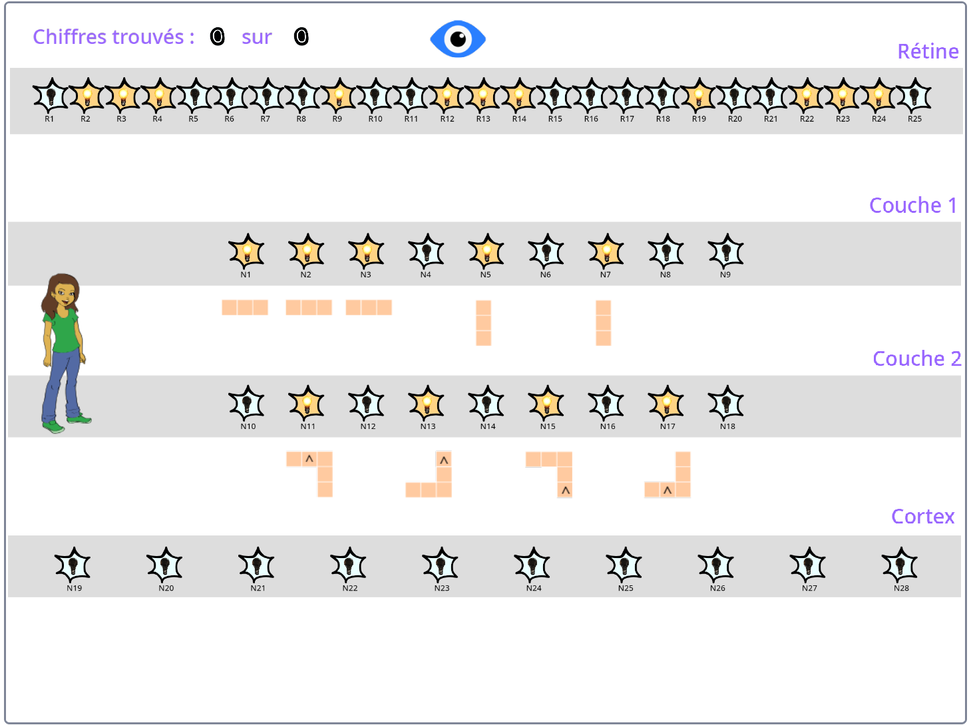

NB : Le signe ^ qui apparaît sur les figures de la couche 2 permet de les orienter lorsqu’on les place dans une grille 5x5. Il indique la direction vers le haut. S’il se trouve sur le bord supérieur de la figure, celle-ci prend place dans la partie supérieure de la grille 5x5. S’il se trouve sur le bord inférieur de la figure, celle-ci prend place dans la partie inférieure de la grille 5x5.

Chacun des neurones du cortex (dernière couche) correspond à un des 10 chiffres. Selon le même principe, le neurone du cortex inféro-temporal relié aux seuls neurones aluumés de la couche 2 (figures) est allumé.

Le neurone du cortex « allumé » fait apparaître le chiffre reconnu par le cortex. Le fait de cliquer sur le chiffre valide irrévocablement la sélection. La solution est vérifiée et le résultat est annoncé par ‘Abby’. Le score du joueur est mis à jour et un nouveau chiffre est proposé.

À la fin de la partie, ‘Abby’ annonce le temps mis pour reconnaître les 10 chiffres.

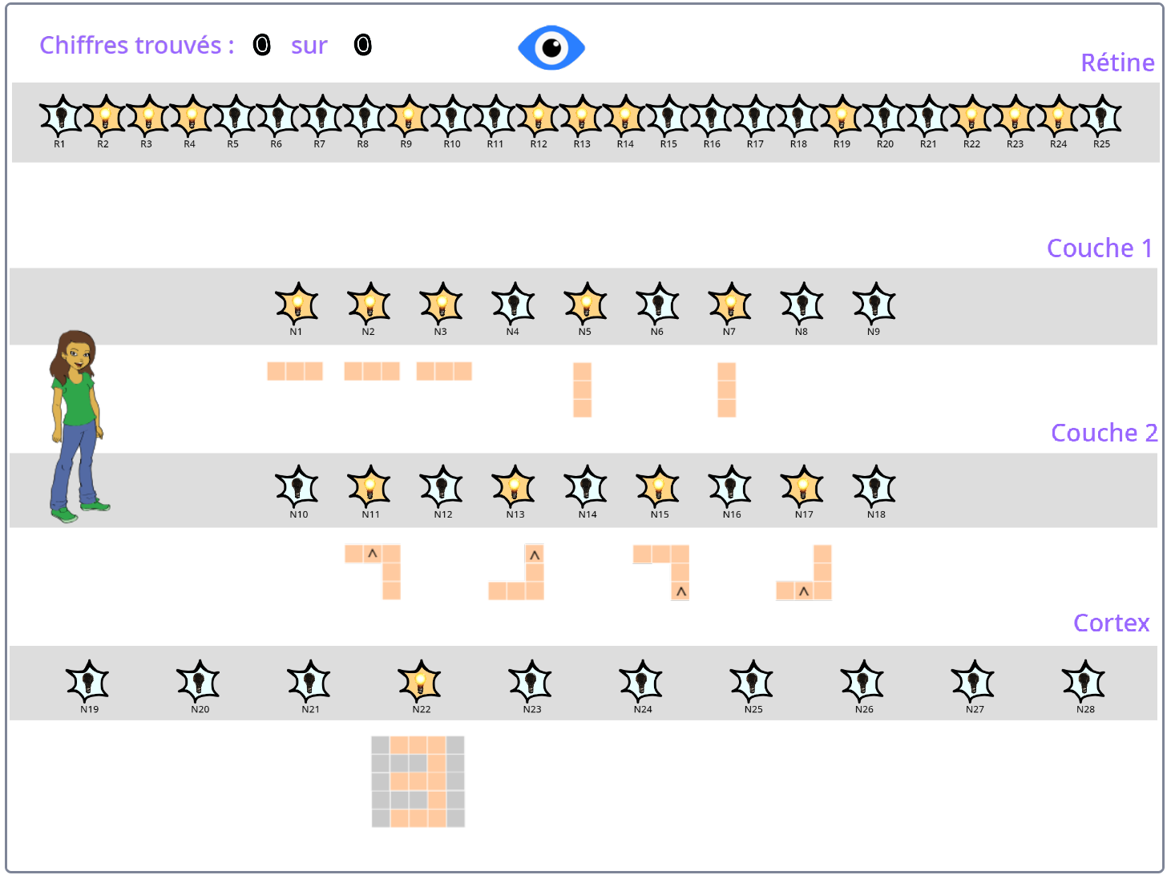

**Démo**

Ci-dessous, un fichier vidéo avec une démo de l’application.